Государственное учреждение образования

«Средняя школа №11 г. Светлогорска»

Тема:

**Вода – универсальный растворитель. Растворы**

Выполнил:

учитель химии Клещенко Е.П.

Светлогорск, 2015

**Тема: Вода – универсальный растворитель. Растворы**

**Дата:**14.01.2015

**Цель:** содействовать формированию представлений о растворе как однородной устойчивой системе. Показать, что растворение – это физико-химический процесс с участием молекул воды.

**Задачи урока:**

*Образовательная:* дать понятие о растворе как однородной устойчивой системе, состоящей из раство­рителя и растворенного вещества; закре­пить знания учащихся о строении молекулы воды как диполя и изучить ее роль при рас­творении веществ; показать, что растворе­ние – это физико-химический процесс; указать на зависимость растворимости веществ от температуры.

*Развивающая:* развивать умения учащихся проводить сравнения, анализировать и делать необходимые выводы, выделять главное и характерное при выполнении заданий по теме урока

*Воспитывающая:* воспитывать внимательность и аккуратность при выполнении заданий по теме урока; содействовать осознанию учащимися практической ценности изучаемой темы

Тип урока: изучение нового материала.

Методы обучения: объяснительно-иллюстративный и частично-поисковый.

**Оборудование и реактивы:** вода, вещества для приготовления растворов.

**Использованная литература:**

1.Шиманович, И. Е. Химия: учебное пособие для 8-го кл. общеобразоват. учреждений с рус. яз. обучения// И. Е. Шиманович [и др.]. –Мн.: Нар. асвета, 2011. –215с.

2.Егоров, А. С. Репетитор по химии// А. С. Егоров, К.П. Шацкая, Н.М. 3.Иванчеко [и др.].–Ростов н/Д: Феникс,2005,–768с.

3.Проверяем домашние задания: Химия: 8-й кл: к учеб. пособию «Химия 8» авторов И. Е. Шиманович, О.И. Сечко, Е. И. Василевская (2011) / А.П. Петров. – 3-е изд. – Минск: Сэр-Вит, 2013. – 160 с. – (Домашний учитель).

4.Химия. 8 класс: сборник самостоятельных работ: пособие для учащихся общеобразовательных учреждений с рус. яз. обучения / Т. Н. Мякинник, И. И. Борушко. – 2-е изд. – Минск: Сэр-Вит, 2011. – 80 с. – (Школьная программа)

5.Химия в 8 классе: учеб..-метод. Пособие для учителей Х46 учреждений общ. сред. образования с белорус. и рус. яз. обучения / И. Е. Шиманович [и др.]; под ред. И. Е, Шимановича. – Минск: Нар. асвета. 2012. – 192 с.

**Структура урока:**

1 Организационный этап (1,5-2 мин.)

2-3 Этап всесторонней проверки домашнего задания, ЗУН (5-10 мин.)

4 Этап подготовки учащихся к активному и сознательному усвоению нового материала (2 мин.)

5 Этап усвоения новых знаний (15-20 мин.)

6 Физкультминутка

7 Этап проверки понимания учащимися нового материала (5 мин.)

8 Этап закрепления нового материала (5 мин.)

9 Этап информирования учащихся о домашнем задании, инструктаж по его выполнению (3 мин.)

10 Этап подведения итогов занятия (3 мин.)

11 Этап рефлексии (2 мин.)

**Ход урока**

**1 Организационный этап (1,5-2 мин.)**

*приветствие, подготовка класса к работе, проверка наличия учащихся*

**2-3 Этап всесторонней проверки домашнего задания, ЗУН (5-10 мин.)**

**Учитель:** Давайте вспомним с вами какую тему мы проходили на прошлом занятии?

**Ученики:** Смеси веществ

**Учитель:** Давайте вспомним, что такое смеси?

**Ученик:** Смеси – многокомпонентные системы

Учитель задает вопросы, на которые отвечают ученики:

1.Каких двух видов бывают смеси? *(однородные и неоднородные)*

2.Как еще называют однородные смеси? *(растворами)*

3.На какие типы делятся однородные смеси, приведите примеры? *(жидкие растворы – сахар в воде; газовые растворы – воздух; твердые растворы – сплавы [латунь, бронза])*

4. На какие типы делятся неоднородные смеси, приведите примеры? *(твердые – природный гранит, смесь деревянных и железных опилок; суспензии – смесь глины и мела с водой; эмульсия – смесь жира и масла с водой; пена – квас; аэрозоль – дым, пыль)*

**4 Этап подготовки учащихся к активному и сознательному усвоению нового материала (2 мин.)**

В природе самыми распро­страненными смесями являются водные растворы. С чем же связа­на такая распространенность водных растворов? В чем заключаются особенности воды как растворителя? Вы узнаете сегодня на уроке. Открываем тетради, записываем дату и тему (на доске):  *«Вода – универсальный растворитель. Растворы».*

**5 Этап усвоения новых знаний (15-20 мин.)**

**Учитель:** ответы на эти вопросы необхо­димо искать в строении молекулы воды (см. рис. 67, стр. 104).

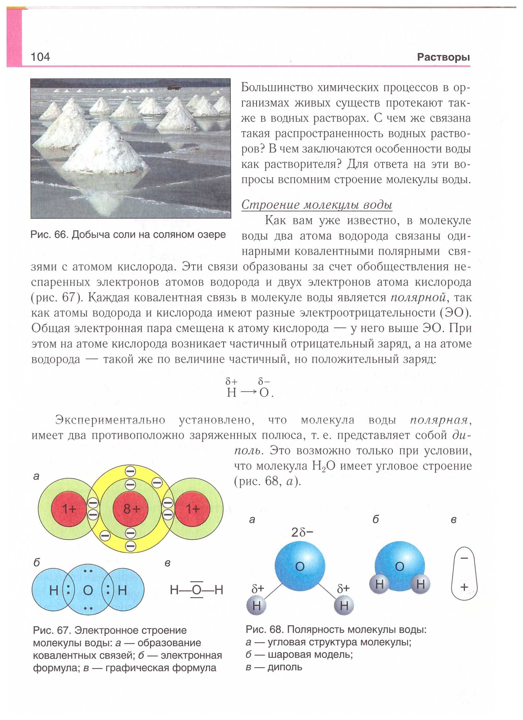Как вам уже известно, в молекуле воды два атома водорода связаны одинарными ковалентными полярными свя­зями с атомом кислорода. Эти связи образованы за счет обобществления неспаренных электронов атомов водорода и двух электронов атома кислорода (рис. 67). Каждая ковалентная связь в молекуле воды является полярной, так как атомы водорода и кислорода имеют разные электроотрицательности (ЭО). Общая электронная пара смещена к атому кислорода – у него выше ЭО. При этом на атоме кислорода возникает частичный отрицательный заряд, а на атоме водорода – такой же по величине частичный, но положительный заряд:

 δ+ δ-

Н –> О

Экспериментально установлено, что молекула воды полярная, имеет два противоположно заряженных полюса, т. е. представляет собой ди­поль. Это возможно только при условии, что молекула Н2О имеет угловое строение (рис. 68, а)

Молекулу воды часто изображают или в виде шаровой модели (рис. 68, б), или в виде диполя (рис. 68, в).

Вопросы учителя к ученикам:

* Как вы считаете, происходят ли изменения с веществами в про­цессе их растворения? *(да)*
* Сохраняются ли химические связи между частицами, образую­щими вещество? *(нет)*

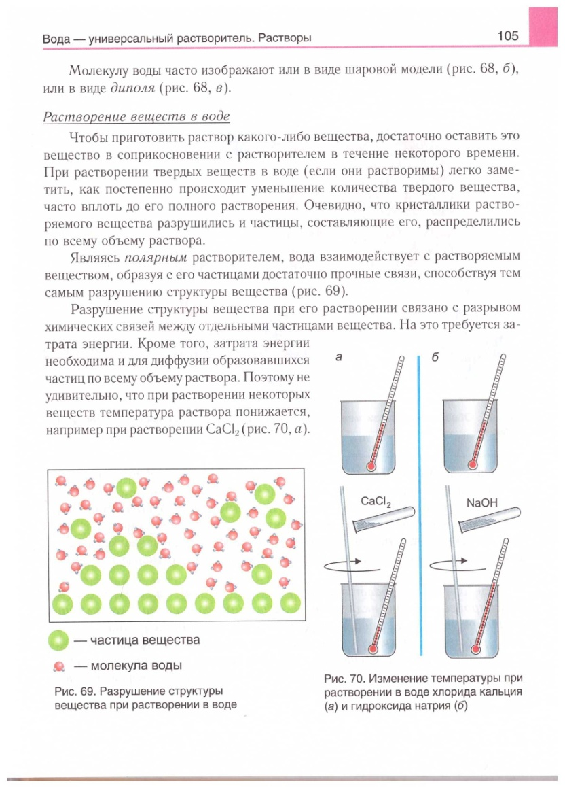Чтобы приготовить раствор какого-либо вещества, достаточно оставить это вещество в соприкосновении с растворителем в течение некоторого времени. При растворении твердых веществ в воде (если они растворимы) легко заме­тить, как постепенно происходит уменьшение количества твердого вещества, часто вплоть до его полного растворения. Очевидно, что кристаллики раство­ряемого вещества разрушились и частицы, составляющие его, распределились по всему объему раствора.

Являясь полярным растворителем, вода взаимодействует с растворяемым веществом, образуя с его частицами достаточно прочные связи, способствуя тем самым разрушению структуры вещества (рис. 69)

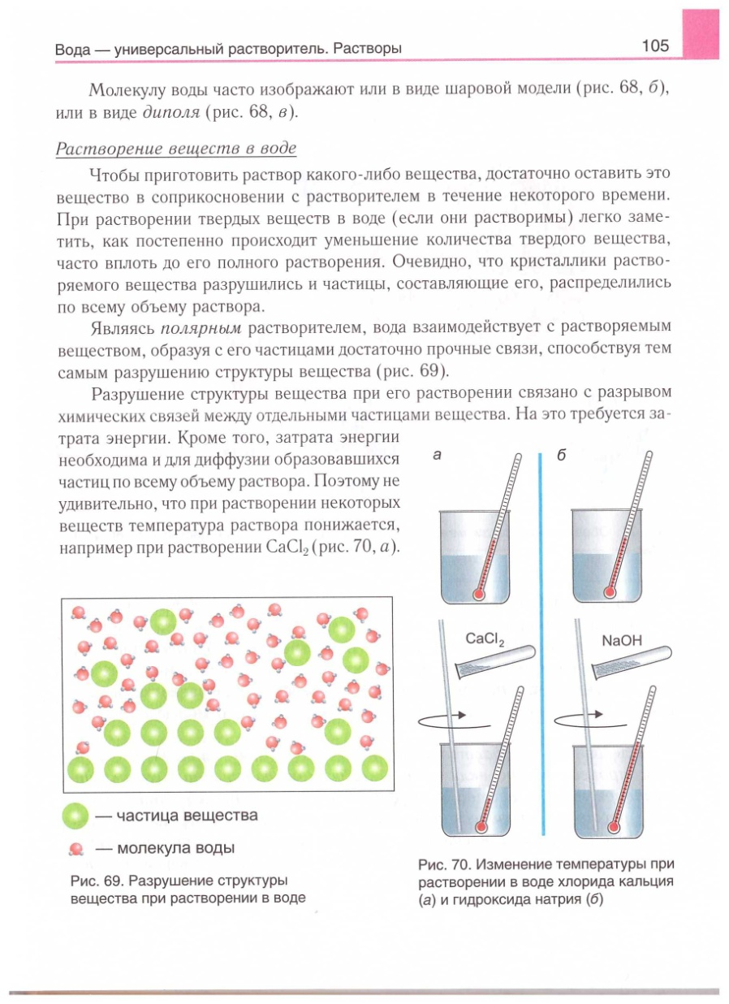**Учитель:** разрушение структуры ве­щества при его растворении связано с разрывом химических связей между отдельными частицами вещества.

***Вопрос учителя:*** затрачивается или выделя­ется энергия в процессе разрыва связей между частицами вещества?

Учащиеся выдвигают различные версии, и здесь уместно провести па­раллель с материалом курса физики. Восьмиклассники уже знают, что разрыв связи между молекулами воды при переходе из жидкости в пар требует затрат энергии. То же происходит и с другими вещества­ми. Поэтому неудивительно, что при растворении некоторых веществ температура раствора понижается, например: СаС12 (рис. 70, а учеб­ника).

**Учитель:** существует немало веществ, при растворении которых выделяется теплота. Примерами таких веществ являются серная кислота H2SО4, гидроксид натрия NaOH (рис. 70, б учебника).

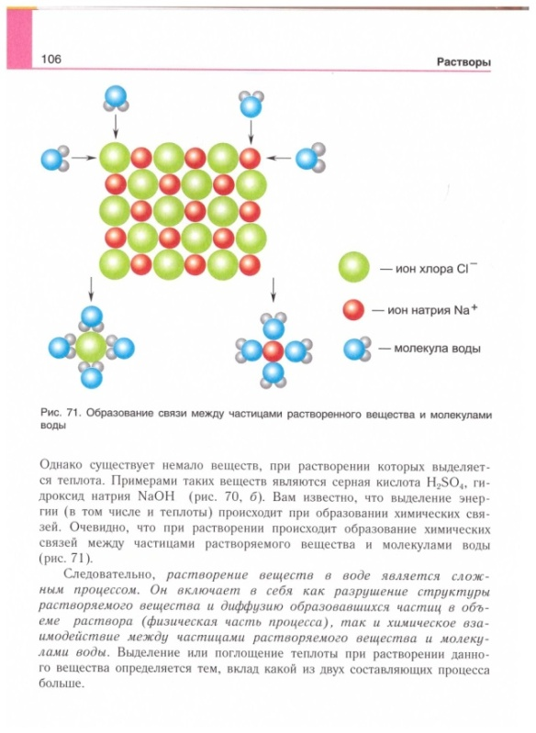Выделение энергии (в том числе и теплоты) происходит при образовании химических связей между частицами растворяемого вещества и молекулами воды (рис. 71 учебника). Следовательно, **растворение веществ в воде является слож­ным процессом. Он включает в себя как разрушение структуры растворяемого вещества и диффузию образовавшихся частиц в объ­еме раствора (физическая часть процесса), так и химическое вза­имодействие между частицами растворяемого вещества и молеку­лами воды.** Выделение или поглощение теплоты при растворении данно­го вещества определяется тем, вклад какой из двух составляющих процесса больше.

**!Учитель:** в конце XVIII в. извест­ный русский химик Товий Егорович Ловиц предложил первые оригинальные рецепты охладительных смесей, в основном сохранив­шиеся до настоящего времени. Так, он нашел, что смесь из 3 частей снега и 4 частей кристаллического хлорида кальция дает понижение температуры до – 50°С. Спустя 80 лет было установлено, что смесь из 2,8 части снега и 4 частей СаС12 дает понижение температуры даже до -54,9 °С.

Заключительным этапом обсуждения нового материала является знакомство с понятием «раствор». Само слово и понятие учащимся уже знакомо. Необходимо только подчеркнуть, что результатом рас­творения веществ в воде будут растворы, для которых характерны однородность и устойчивость.

**Учитель:** Давайте напишем с вами что такое «растворы»

***Растворы*** *– это однородные устойчивые системы переменного состава, состоящие из двух или более компонентов.*

**Вопрос учителя:** можно ли разделить рас­творы на составные части (компоненты) фильтрованием или отстаива­нием?

На основании ответов учащихся делается вывод, что растворы являются устойчивыми системами.

**Учитель:** растворы – это самые распространенные смеси веществ, для которых характерны **однородность** и **устойчивость**. Врастворе невозможно различить частицы растворенного веще­ства и частицы растворителя.

Однородность означает, что в растворе невозможно различить частицы растворенного вещества и частицы растворителя даже под микроскопом при большом увеличении. Это свидетельствует о том, что частицы растворенного вещества настолько малы (порядка размеров молекул, атомов или ионов), что их невозможно увидеть. Однородность – это свойство растворов, которое роднит их с чистыми веществами. Но, в отличие от последних, состав растворов может быть различным: они могут содержать большую или меньшую массу вещества. Непостоянство состава растворов приближает их к неоднородным смесям, од­нако растворы резко отличаются от них своей однородностью.

Любой раствор состоит из растворителя и растворенного вещества.

Таким образом, общая масса раствора представляет собой сумму масс его компонентов:

**m(раствора) = m(растворенного вещества) + m(растворителя).**

Растворитель обычно находится в том же агрегатном состоянии, что и сам раствор.

В качестве примера давайте рассмотрим с вами воздух как однородный раствор. **У:** Давайте вспомним с состав воз­духа *(азот – 75,51%, кислород – 23,15%, аргон – 1,28%, углекислый газ – 0,05% озон – 0,00006%;* учебник химии, 7 класс)

**У:** Какой же из газов будет являться растворителем? *(азот)*

**Учитель:** среди жидких растворов различают водные и неводные растворы, т. е. однородные системы, в которых растворителем обычно является вода или какой-нибудь другой жидкий растворитель (например, спирт, ацетон или бензин).

Мы с вами будем рассматривать дальше только водные растворы, так как они являются наиболее распространенными в природе, быту, промышленности, сельском хозяйстве и других областях жизни и деятельности человека.

Вопрос об образовании в водных растворах гидратов и кристалло­гидратов достаточно сложный для понимания и усвоения. Для его объ­яснения необходимо использовать рисунок 71 учебника или на моде­ли в динамике показать, как диполи воды окружают ионы в растворе.

**Учитель:** водные растворы могут быть бесцветными или иметь самую раз­личную окраску, но они всегда являются прозрачными жидкостями (рис. 72 учебника).

В водных растворах содержатся сложные агрегаты, которые состоят из частиц растворяемого вещества и связанных с ними молекул воды. Такие агре­гаты называются **гидратами**, а сам процесс их образования – **гидратацией**.

В растворах молекулы воды иногда настолько прочно связываются с ча­стицами растворенного вещества, что при выделении этих веществ из растворов часть воды входит в состав кристаллов, и образуются кристаллогидраты. Состав кристаллогидратов выражают формулой, в которой ука­зывают соотношение химических количеств растворенного вещества и воды, например CuSO4*5Н2O, FeSO4*7Н2О, Na2CO3*10Н2О, CaSO4*2Н2O и др.

**!!!**Часто кристаллогидраты имеют собственные, исторически сложившиеся названия, на­пример: CuSО4*5H2О – медный купорос, Na2CО3* 10Н2О – кристаллическая сода (рис. 73), Na2SО4 *10Н2О – глауберова соль и др. Многие кристаллогидраты широко распространены в природе в виде различных минералов (рис. 74). Кристаллогидраты применяют в промышленности и сельском хозяйстве. Медный ку­порос используют для покрытия металлов медью, а также в составе препарата, который называют «бордосская жидкость», для борьбы с вредителями растений, для приготовления некоторых минеральных красок. Железный купорос FeSО4*7Н2О применяется для консервирования древесины, приготовления чернил, в красильном деле, в сель­ском хозяйстве как средство для борьбы с вредителями растений, в фотографии. Гипс CaSО4*2Н2О применяется для изготовления отливочных форм и слепков с различных предметов, в качестве вяжущего материала для штукатурки стен и потолков. В хирургии гипс используется для изготовления гипсовых повязок при переломах костей.

При наличии времени на уроке можно бо­лее подробно остановиться на многообразии кристаллогидра­тов, их применении в сельском хозяйстве, промышленности, быту. Уместна будет демонстрация гипса, медного и железного ку­пороса.

**5 Физкультминутка** для глаз*«Танцуем глазами»*

Закройте глаза, не открывая глаза, «посмотрите» вверх, вправо, влево, вниз, сделайте глазами круговые движения. Посмотрите на кончик носа, зажмурьте глаза, а теперь медленно откройте. Ну что, немного отдохнули? Тогда отправляемся дальше!

**6-7 Этап проверки понимания учащимися нового материала, этап закрепления нового материала (7 мин.)**

1. Что такое раствор? Чем растворы отличаются от механических смесей, а чем – от химических соединений?
2. Почему разные минеральные воды имеют различный вкус?
3. В чем заключается сущность процесса растворения? Опишите этот процесс.
4. Почему при растворении одних веществ температура раствора по­нижается, а других – повышается?
5. В воде массой 150 г растворили поваренную соль массой 20 г. Чему равна масса раствора?
6. Масса раствора хлорида калия равна 220 г. После полного выпари­вания воды образуется сухой остаток массой 40 г. Определите массу воды в исходном растворе.

|  |  |  |
| --- | --- | --- |
| Ответы на вопросы | | |
| 1. Раствор - однородная устойчивая система переменного состава, состоящая из двух или более компонентов.  От механических смесей рас­творы отличаются тем, что они од­нородны, т.е. в любой точке своего объема имеют одинаковый состав.  От химических соединений рас­творы отличаются тем, что их со­став переменен. Для химических соединений же выполняется закон постоянства состава. | | Закон постоянства соста­ва - независимо от способа получения вещество имеет постоянный качественный и количественный состав. |
| 2. Потому что в их состав входят различные ионы, т. е. состав воды совершенно различный. | | **Са** - составляет основу ко­стной ткани, участвует в под­держании ионного равнове­сия в организме, влияет на процессы, происходящие в нервно-мышечной и сердеч­но-сосудистой системах, па свертываемость крови.  **Mg** - участвует в формирова­нии костей, регуляции работы нервной ткани, энергетиче­ском обмене, улучшает крово­снабжение сердечной мышцы.  **Na** - защищает воду от воздействия микроорганизмов, способст­вует образованию желудочного сока, стимулирует двигательную функцию желудочно-кишечного тракта, обеспечивает щелочные резервы плазмы крови, участву­ет в регуляции кровяного давле­ния, водного обмена, регуляции нервной и мышечной ткани.  **К** - регулирует кислотно-щелоч­ное равновесие крови, участвует в передаче нервных импульсов, активизирует мышечную работу сердца, кожи и почек, нормали­зует давление крови.  **СО2** - улучшает вкус воды, по­вышает аппетит.  **С1** - стимулирует обменные про­цессы в организме, улучшает секрецию желудка, поджелудоч­ной железы, тонкого кишечника. |
| 1. Процесс растворения являет­ся сложным процессом, вклю­чающим в себя как разрушение структуры растворяемого веще­ства и диффузию образовавших­ся частиц в объеме раствора (фи­зическая часть процесса), так и химическое взаимодействие ме­жду частицами растворяемого вещества и молекулами воды. | | **Диффузия** - процесс перено­са материи или энергии из об­ласти с высокой концентрацией в область с низкой концентраци­ей. |
| **4.**При взаимодействии моле­кул воды с составными частями вещества энергия выделяется, а при разрушении кристалличе­ской решетки - поглощается. Конечный результат - тепловой эффект растворения будет опре­деляться разницей этих энергий. | | В большинстве случаев веще­ства растворяются с выделением теплоты.  Некоторые растворы при этом могут даже закипеть. |
| 5. | | |
| Дано:  m(Н2O) = 150 г  m(соли) = 20г  m(р-ра)-? | Решение  m(p-pa) = m(H2O) +m(соли) = 150 г + 20 г = 170 г.  **Ответ**: 170 г.  m(р-ра) = (растворителя) + m(раств. вещества). | |
| **6.** | | |
| Дано:  m(р-ра) = 220 г  m(остатка) = 40 г  m(Н2O)-? | *Решение:*  В состав раствора входит вода и КС1. Если выпарить воду, то останется КС1.  m(H2О) = m(р-ра) - m(КС1) =220 г - 40 г = 180 г.  **Ответ:** 180 г.  (!) Раствор состоит из растворителя и одного или нескольких растворенных веществ. | |

**7 Этап информирования учащихся о домашнем задании, инструктаж по его выполнению (3 мин.)**

Вашим домашним заданием будет § 25 № 5,8-10

**8 Этап подведения итогов занятия (3 мин.)**

А напоследок хотелось бы отметить вашу активность (подводиться итог занятия и выставляются отметки).

**9 Этап рефлексии (2 мин.)**

* что нового вы узнали?
* 45 минут вашего драгоценного времени не прошли даром или нет, почему?
* Оцените свои знания по 5 бальной системе?